«Использование квест-игры как одной из современных педагогических технологий в работе с дошкольниками»

Один из принципов ФГОС ДО: «Осуществление образовательной деятельности детей данной возрастной группы, прежде всего, в форме игры, познавательной и исследовательской деятельности, в форме творческой активности, обеспечивающей художественно – эстетическое развитие ребёнка»
В квестах присутствует элемент соревновательности, а также эффект неожиданности (неожиданная встреча, таинственность, атмосфера, декорации). Они способствуют развитию аналитических деятельности в формах, специфических для способностей, развивают фантазию и творчество, т.к. участники могут дополнять живые квесты по ходу их прохождения. Использование квестов позволяет уйти от традиционных форм обучения детей и значительно расширить рамки образовательного пространства.
Что же такое «квест»? Откуда он пришел к нам? Прародителями «реальных» квестов являются компьютерные игры, в которых игрокам приходилось решать головоломки, преодолевать препятствия, чтобы их компьютерный герой дошел до конца игры. Только все эти задания выполнялись в виртуальном мире. В отличии от компьютерных квестов, квесты в «реальности» еще только развиваются, и их история не насчитывает и десятилетия. Впервые попытку перенести виртуальный компьютерный квест в реальность, предприняли в азиатских странах в 2007 году, вслед за ними его стали внедрять и в Европе, а затем и в России (2013г.). Как видим, это достаточно новое, молодое нововведение, но несмотря на это оно уверенно набирает обороты и становится популярным и востребованным направлением. Квест (англ. quest) – поиск, приключение или приключенческая игра (англ. adventure game) — один из основных жанров компьютерных игр, представляющий собой интерактивную историю с главным героем, управляемым игроком.
Важнейшими элементами игры в жанре квеста являются собственно повествование и обследование мира, а ключевую роль в игровом процессе играют решение головоломок и задач, требующих от игрока умственных усилий. Такую игру можно проводить как в помещении, или группе помещений (перемещаясь из группы в музыкальный или спортивный зал, бассейн и в другие помещения детского сада), так и на улице. Квест – это командная игра. Идея игры проста – команды, перемещаясь по точкам, выполняют различные задания. Но изюминка такой организации игровой деятельности состоит в том, что, выполнив одно задание, дети получают подсказку к выполнению следующего, что является эффективным средством повышения двигательной активности и мотивационной готовности к познанию и исследованию. В образовательном процессе квест - это специально организованный вид исследовательской деятельности, где обучающиеся осуществляют поиск информации по указанным адресам, включающий и поиск этих адресов или иных объектов, людей, заданий. Это - своего рода проблема, которая ставится перед участниками, где они должны реализовать определенные задачи.

Принципы квеста:
1. Доступность заданий – они не должны быть очень сложными для ребёнка.
2. Системность - задания должны быть логически связаны друг с другом.
3. Эмоциональная окрашенность заданий. Методические задачи должны быть спрятаны за игровыми формами и приёмами.
4. Разумность по времени. Необходимо рассчитать время на выполнение заданий таким образом, чтобы ребёнок не устал и сохранил интерес.
5. Использование разных видов детской деятельности во время прохождения квеста.
6. Наличие видимого конечного результата и обратной связи.

Классификация квестов:
Линейные — задания взаимосвязаны по принципу звеньев одной логической цепи.
Штурмовые — команды получают задачу, подсказки, но пути продвижения к цели определяют самостоятельно.
Кольцевые — круговой аналог линейногоквеста, когда команды отправляются в путь из разных точек и каждая следует по своему маршруту к конечной цели.

Алгоритм разработки квеста
1. Определите, для какой целевой аудитории будет предназначена игра.
2. Разработайте цель игры - ради чего вы планируете ее провести и чего достичь в результате.
3. Продумайте инструкцию к игре, сначала приблизительно, в общих чертах, отвечая себе на вопрос: «Что необходимо делать участникам, чтобы цель игры оказалась достигнута?», а потом пропишите инструкцию дословно.
4. Придумайте игровую интригу игры.
5. Исходя из этого придумайте вашей игре красивое название.
6. Мысленно проиграйте полностью всю игру и пропишите методические особенности ее проведения (продолжительность, особенности организации игрового пространства, время и место проведения, необходимые материалы).
7. Написание сценария и паспорта квест-игры, содержащие информацию познавательного характера.
8. Подготовка карточек с заданиями и «продукта» для поиска (карта сокровищ, клад, берестяная грамота, подсказки и т.д.).
9. Разработка маршрута передвижений, который он должен быть непривычным, но безопасным для детей, а также их должно быть достаточное количество.
10. Художественное оформление «остановок» по маршруту поиска должно соответствовать тематике и содержать в себе подсказку направление для продолжения пути. Благодаря проведению квестов развивающая предметно-пространственная среда (РППС) учреждения всегда мобильна, что соответствует требованиям ФГОС ДО.
11. Подготовка реквизита для проведения каждого задания.

В ходе квеста у детей происходит развитие по всем образовательным областям и реализуются разные виды деятельности:
•Игровая
•Коммуникативная
•Познавательно-исследовательская
•Двигательная
•Изобразительная
•Музыкальная
•Восприятие художественной литературы и фольклора

Варианты заданий и подсказок в квест-игре:
- Двигательные упражнения, спортивные эстафеты.
- Загадки, вопросы, ребусы.
- Пазлы, лабиринты.
- Игры «Найди отличия», «Что лишнее?», «Разложи по порядку», «Что на картинке не так?», «Небылицы» и т.д.
- Упражнения на классификацию.
- Логические таблицы.
- Задания на измерения.
- Ориентировка по схемам.
- Выкладывание предметов из палочек, фигур.
-Математические упражнения (счет, решение примеров, арифметические задачи и т.д.).
- Подсказки в виде моделей, схем.
- Разрешение противоречий, проблемных ситуаций.
- Творческие задания (сочинение синквейнов, загадок, сказок и т.д.)
И другие…
Огромным плюсом в проведении таких мероприятий, является совместная работа всех специалистов дошкольного учреждения как единой команды, а так же родители.
Квест-игра «Путешествие по цветным станциям Потешарии». Данная игра является итоговым мероприятием в рамках «Разноцветной недели». Цели и задачи игры: развитие познавательной активности, коммуникативных качества детей; формирование умение работать в команде; развитие наблюдательности, внимания, логического мышления, творческих способностей детей.
Квест - игра по ПДД «Поиск потерянных знаков». Цель: систематизировать полученные знания по правилам дорожного движения в привлекательной, современной, доступной для детей форме.
Квест - игра «В поиске пиратского клада». Цель: способствовать развитию воображения дошкольников, используя современные нетрадиционные методы и приемы, в частности, посредствам внедрения в воспитательно-образовательный процесс игровой квест-технологии, способствующий формированию у детей самостоятельного мышления, развитию фантазий и познавательной активности.
Список литературы:
1. Осяк С.А., Султанбекова С.С., Захарова Т.В., Яковлева Е.Н., Лобанова О.Б., Плеханова Е.М. ОБРАЗОВАТЕЛЬНЫЙ КВЕСТ – СОВРЕМЕННАЯ ИНТЕРАКТИВНАЯ ТЕХНОЛОГИЯ // Современные проблемы науки и образования. – 2015. – № 1-2.
2. http: nsportal.ru/detskii-sad/vospitatelnaya-rabota/2017/03/06/master-klass-dlya-pedagogov-kvest-tehnologiya-i-opyt

Утверждаю
Старший воспитатель МБДОУ
«Детский сад 25»С.Ир
__________________Кодзаева Л.В
10.12.2021г

Консультация на тему: «Использование квест-игры как одной из современных педагогических технологий в работе с дошкольниками»

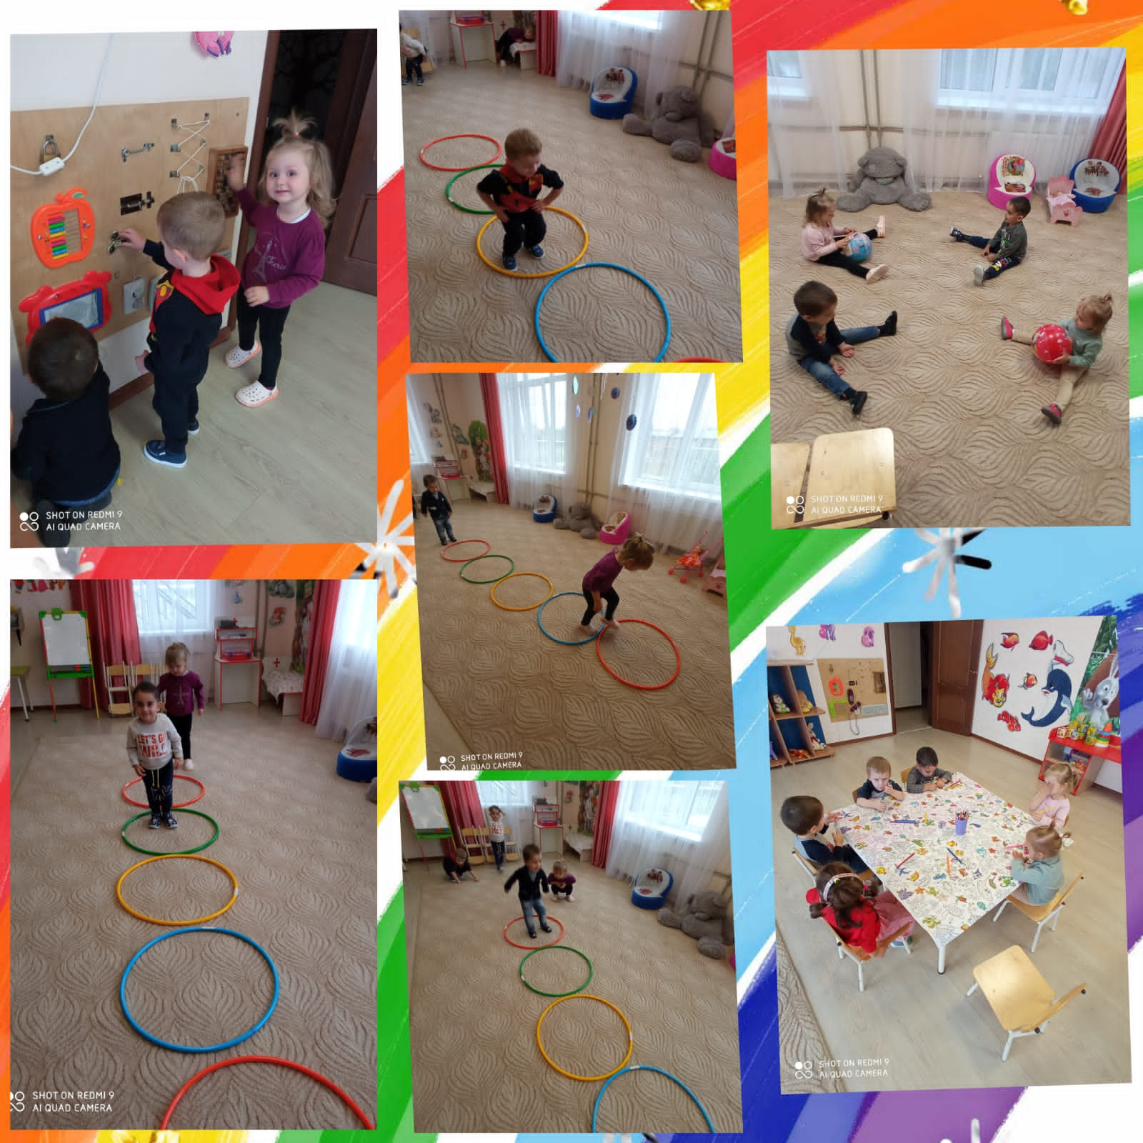

Подготовила воспитатель второй группы раннего возраста: Макиева К.М

2021г

